

**PROBLEMAS CARDIACOS**

Parcial: 3

Nombre del profesor:CRISTOBAL EDUARDO PORRAS RAMOS

Nombre de la Licenciatura: Medicina Humana

Alumno:

Mariana Santiz

**CARDIOPATIAS**

INCLUYEN UNA GRAN VARIEDAD DE AFECCIONES QUE AFECTAN AL CORAZON DENTRO DE ESTAS SE ENCUENTRAN :

* ENFERMEDADES DE LOS VASOS SANGUINEOS , ENFERMEDAD DE LAS ARTERIAS CORONARIAS
* LATIDOS CARDIACOS DE NACIEMIENTO O ARRITMIA
* E. DEL MUSCULO CARDIACO

En este caso se hablara de arritmia

Es un trastorno de la [frecuencia cardíaca](https://medlineplus.gov/spanish/ency/article/003399.htm) (pulso) o del ritmo cardíaco. El corazón puede latir demasiado rápido (taquicardia), demasiado lento (bradicardia) o de manera irregular.

Posibles causas :

* Las arritmias son causadas por problemas con el sistema de conducción eléctrica del corazón.
* Pueden presentarse señales anormales (extras).
* Las señales eléctricas se pueden bloquear o demorar.
* Las señales eléctricas viajan en rutas nuevas o diferentes a través del corazón.
* Insuficiencia cardíaca o un agrandamiento del corazón
* Hipertiroidismo

**Desarrollo del agente**

Las complicaciones de las arritmias cardíacas pueden ser el accidente cerebrovascular, la muerte súbita y la insuficiencia cardíaca.

Las arritmias cardíacas se asocian con un mayor riesgo de coágulos sanguíneos

**CAMBIOS FISIOLOGICOS**

* Taquicardia
* Bracardia
* Palpitaciones.
* Mareos.
* Síncopes.
* Dolor torácico
* Pérdida de conocimiento

Estas pueden no causar daño o ser señal de otros problemas cardíacos o un problema inmediato para la salud

**PREVENCION PRIMARIA**

* Evite fumar
* Toma de decisiones de estilo de vida saludable.
* Evite las cantidades excesivas de alcohol y cafeína.
* Hacerse exámenes físicos regulares.
* Hacerse exámenes físicos regulares.
* Monitor Holter.
* Ecocardiograma.
* Registrador de bucle
* Implantable

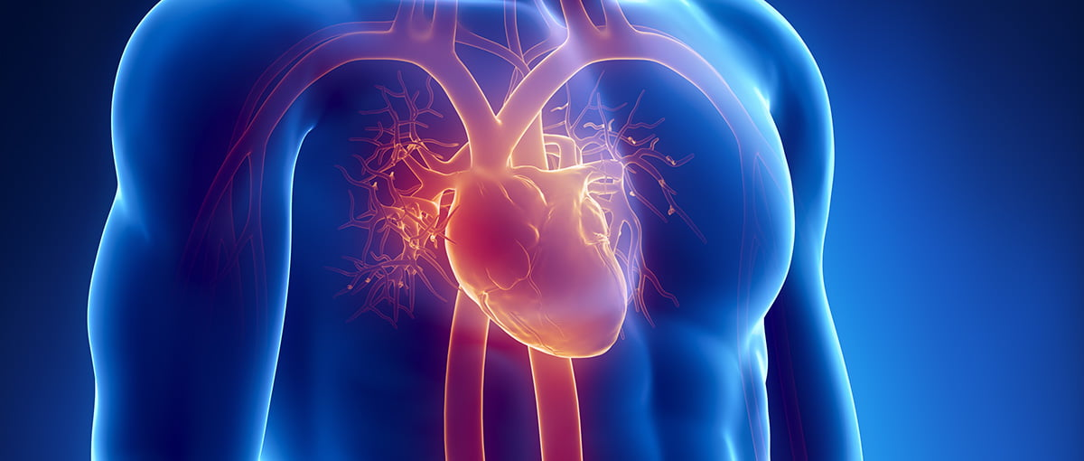

**Impacto**

Consideran que la cifra de pacientes alcanzará casi 9 millones en 2020 y 16 millones en 2050 si se mantiene la tasa de aumento de prevalencia del 12% que se ha observado en los últimos 21 años

* La fibrilación auricular fue la arritmia supraventricular más frecuente con el 47.8%, seguida de la arritmia sinusal con el 26.08%.
* Hubo mayor prevalencia de arritmias supraventriculares en el sexo femenino que en el masculino (4.6% vs 2.7%), en los pacientes con sobrepeso u obesidad que en los que tenían IMC normal ( 4.4% vs 2.3%)